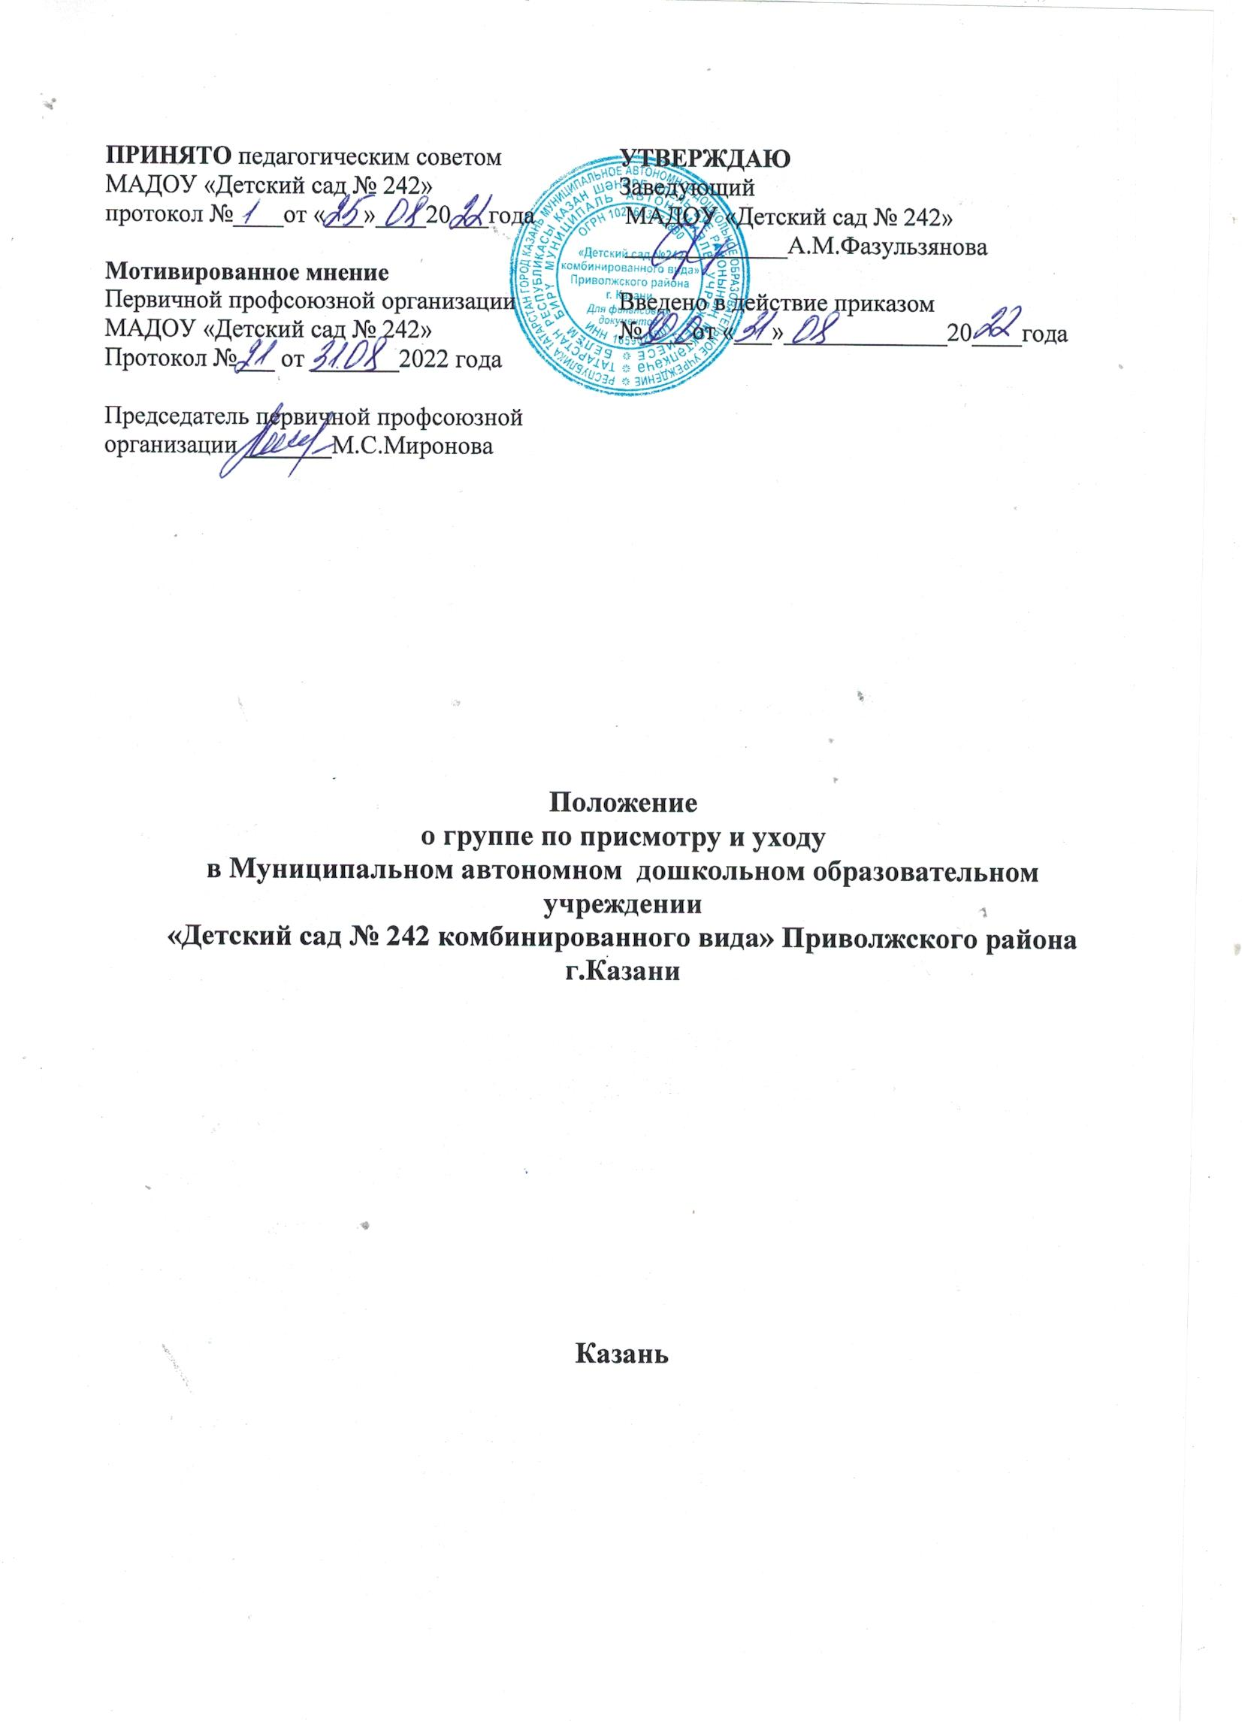

1. Общие положения
1.1. Настоящее Положение разработано в соответствии с законом Российской Федерации «Об образовании», Уставом МАДОУ «Детский сад № 242», СанПиН , другими нормативно-правовыми актами по вопросам социальной защиты прав и интересов детей.
1.2. Положение призвано регулировать деятельность группы присмотра и ухода, созданной в МАДОУ «Детский сад № 242», для детей, посещающих образовательное учреждение.
1.3. В оказании платной услуги группы присмотра и ухода МАДОУ «Детский сад № 242»руководствуются Законом Российской Федерации «Об образовании», настоящим положением и другими нормативно-правовыми актами по вопросам социальной защиты прав и интересов детей.
1.4. Платная услуга группы присмотра и ухода для детей от 1,5 до 7 лет создается с целью оказания помощи родителям в вопросах организации присмотра и ухода за детьми.
1.5. Образовательное учреждение, оказывающее платную услугу в группе присмотра и ухода, несет ответственность во время оказания услуги за жизнь и здоровье детей, работников, за соответствие форм, методов и средств его организации возрастным и психофизиологическим возможностям детей.

2. Организация функционирования группы по присмотру и уходу
2.1. Группа присмотра и ухода формируется на основании личного заявления родителя (законного представителя), далее составляется договор об оказании услуги и приказа заведующего Учреждением.
2.2. Организация работы данной группы предусматривает обязательное наличие необходимых санитарно-гигиенических, противоэпидемических условий, соблюдения правил пожарной безопасности.
2.3. Группа формируется на учебный год с 1 сентября по 31 августа, в утренние и вечерние часы, по итогам социального заказа родителей (законных представителей) воспитанников, в летний период по мониторингу посещаемости.
2.4. Группа работает по пятидневной рабочей неделе в утреннее время с 6.30 до 7.30 и в вечернее время с 18.00-18.30. (с выходными днями в субботу и воскресенье, и праздничными днями в соответствии с трудовым законодательством Российской Федерации). Работа воспитателей в группе по присмотру и уходу осуществляется по утвержденному графику.
2.5. Группа может быть сформирована как по одновозрастному, так и по разновозрастному принципу. Количество групп устанавливается приказом заведующего Учреждением на основании имеющегося социального заказа родителей (законных представителей) воспитанников.
2.6. Педагогами данной группы ведётся учёт посещения группы воспитанниками, поступающими в группу в утренние и вечерние часы в порядке, установленном действующими санитарно-эпидемиологическими правилами и нормативами, локальными актами Учреждения.
2.7. Педагоги группы несут полную ответственность за жизнь и здоровье воспитанников во время их пребывания в группе до передачи родителям (законным представителям) или до передачи детей педагогу основной группы.
2.8. Передача воспитанников педагогами группы присмотра и ухода педагогам основных групп Учреждения оформляется документально в порядке, установленном в Учреждении.
2.9. Услуга группы присмотра и ухода функционирует без организации питания.
2.10. Зачисление воспитанников в группу производится руководителем МАДОУ «Детский сад № 242» на основании:
- заявления родителей (законных представителей);
- договора, заключенного между родителями (законными представителями) воспитанника и ДОУ;
2.11. Медицинское обслуживание осуществляется старшей медицинской сестрой.
2.12. Взаимоотношение между МАДОУ «Детский сад № 242» и родителями (законными представителями) воспитанников регулируются договором, включающим в себя взаимные права, обязанности, ответственность сторон, возникающие в процессе присмотра и ухода за воспитанником.
3. Оформление, оплата и учет предоставляемой услуги
3.1. Предоставление услуги оформляется письменным договором с заказчиком - родителем (законных представителей). Договор регламентирует условия и сроки получения услуг, порядок расчета, права, обязанности и ответственность сторон.
3.2. Оплата производится в безналичной форме путем непосредственного перечисления заказчиком денежных средств на расчетный счет МАДОУ «Детский сад № 242».
3.3. МАДОУ «Детский сад № 242» вправе по своему усмотрению расходовать средства, полученные от оказания дополнительных услуг, в соответствии со сметой расходов. Полученный доход находится в распоряжении МАДОУ «Детский сад № 242» и расходуется по своему усмотрению на цели развития МАДОУ «Детский сад № 242» (развития и совершенствования образовательного процесса, развитие материально-технической базы, увеличения заработной платы работникам и т.д.).
3.4. Для выполнения работ по оказанию дополнительных услуг привлекаются основные работники МАДОУ «Детский сад № 242», с работниками, работающими в группе присмотра и ухода, заключается Трудовое соглашение.
4. Порядок зачисления и от воспитанников в группу
4.1. Прием детей в группу осуществляется на основании заявления родителей (законных представителей).
4.2.По итогам набора в группу присмотра и ухода руководитель Учреждения издает приказ, утверждающий список воспитанников данной группы и назначает ответственных воспитателей за работу данной группы
4.3. Отчисление воспитанников из группы может производиться по заявлению родителей и в связи с выбытием ребенка из детского сада;
4.4. Отчисление воспитанника из группы оформляется приказом руководителя.

5. Ответственность сторон.
5.1. Исполнитель оказывает Услугу в порядке и в сроки, определенные договором и уставом муниципального образовательного учреждения.
5.2. За неисполнение либо ненадлежащее исполнение обязательств по договору исполнитель и потребитель несут ответственность, предусмотренную договором и законодательством Российской Федерации.
5.3. Претензии и споры, возникающие между потребителем и образовательным учреждением, разрешаются по соглашению сторон или в судебном порядке в соответствии с законодательством РФ.

6.Заключительные положения.
6.1. При изменении порядка оказания платных услуг в настоящее Положение могут быть внесены необходимые дополнения и изменения.
6.2. Во всех случаях, не предусмотренных настоящим Положением, МАДОУ «Детский сад № 242» следует руководствоваться законодательством Российской Федерации

